步骤一.测试准备（1h）
应用已完成功能及埋点开发，请了解待测应用，提前写好测试用例

步骤二.下载安装（0.5h）
同时操作2~3块表（Z2/Z3/Z5），要求安装包大小不能超过30M，安装后不能超过40M

步骤三.功能测试（3h）
同时操作2~3块表（Z2/Z3/Z5）（wifi/流量/弱网中断）
记录起始电量，起始温度在30度左右，室温26度左右

1.手表端连续测试操作30min
① 将测试用例全功能过一遍
② 在使用中能正常与系统级别、其他的功能进行交互，并关注音质音量
③ 不允许通过任何方式（展示、推送、搜索等）出现含有儿童不宜的内容：黄色、暴力、赌博、毒品等
④ 流畅度无明显卡顿

2.操作30min后对比电量、流量消耗数据
① 手表端：耗电量不能超过20%，不能出现高温预警
② APP端：流量消耗统计不能超过100M，耗电统计中无异常，功能开关的开/关均正常

3.自由测试
应用测试用例较简单，自由发散测试

4.埋点测试（通常应用开发者自己测试）
检查埋点是否合理，是否都有

5.服务器压测（通常应用开发者自己测试）
应用的服务器，需要应用自己测试。需确认应用服务器是否有对用户量级的限制，具体用户量级是多少，如果超限会怎么处理

6.待机及稳定性测试（15h）
①待机功耗（应用里的界面、后台已启动待测应用时的其他界面）
建议晚上测试，下班前配好设置即可，待机测试结果需和下方表格相差不大，否则就有问题
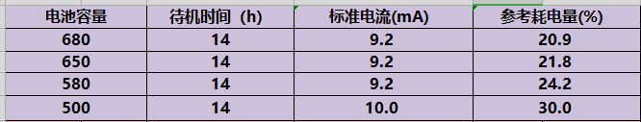
② Monkey（2~3块表）
执行参数250000轮次，时间间隔100ms，随机数100，无崩溃

其他
- 其他发散测试参考check表
- Bug验完一轮全功能后汇总发给开发
- 多个应用同时进行时，请在白天优先完成功能测试，晚上测试功耗和monkey
- 验证过程请记录时间节点、bug等关键项留存

